- Web acceso.php la primera vez que se accede.
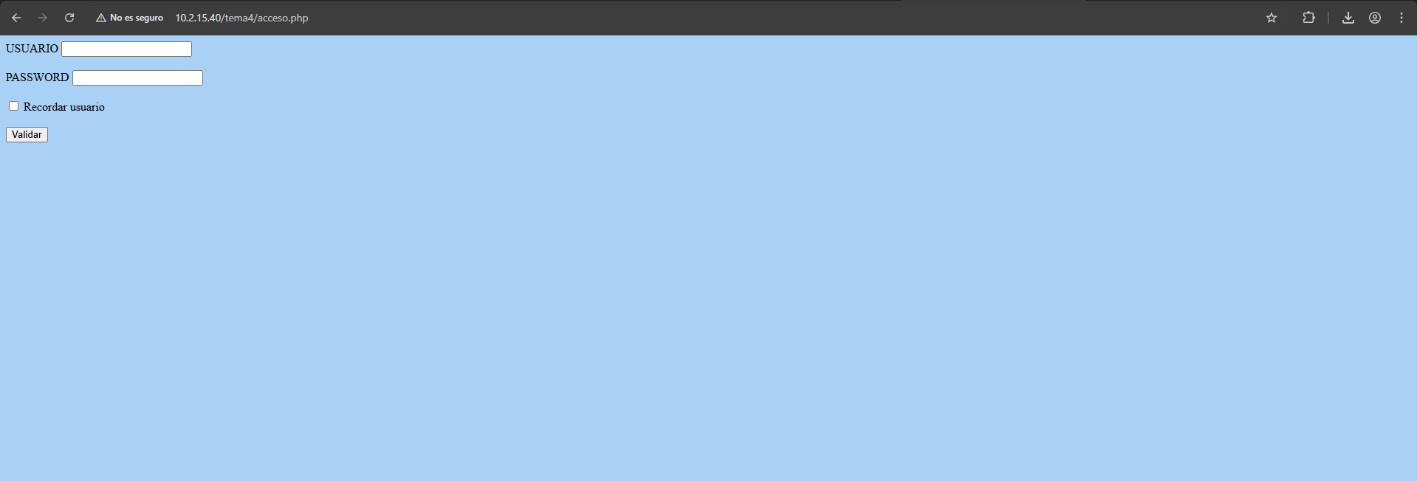
- Web acceso.php con error por no informar algún campo.
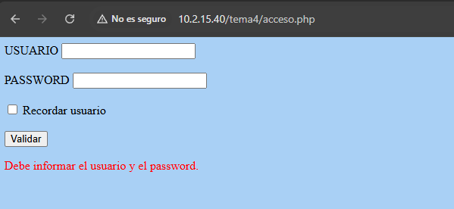
- Web acceso.php con error por usuario o password incorrecto.
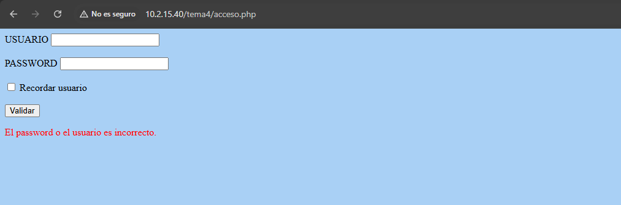
- Web acceso.php en un segundo acceso después de haber marcado el check recordar usuario.
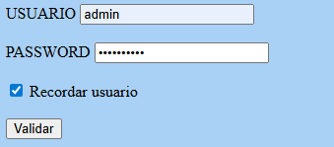
Después de darle a salir se nos queda guardado el usuario
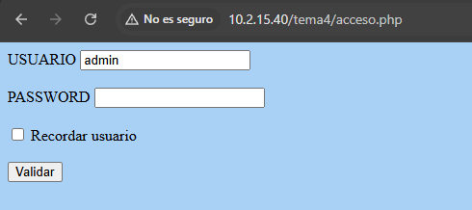
- Web areapersonal.php después de validar una sesión correcta.
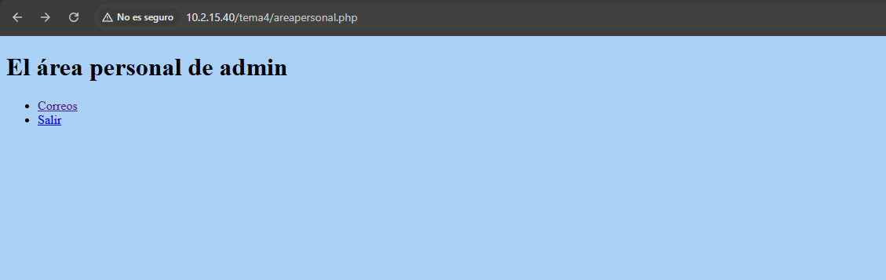
- Web correos.php después de validar una sesión correcta.
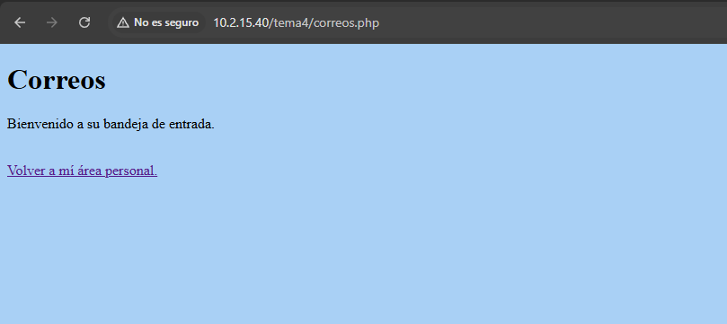
- Web salir.php después de validar una sesión correcta y cerrarla.
